2022年四川省广安市中考生物真题
一、单项选择题
1. “螳螂捕蝉、黄雀在后”描述是一种生命现象。下列词语中体现了生命现象的是
A. 冰雪融化 B. 昼夜交替 C. 雨后春笋 D. 阳光灿烂
2. “花生玉米排骨汤”是人们喜爱的一道美食。花生和玉米种子中贮存营养物质的结构分别是
A. 子叶、子叶 B. 子叶、胚乳 C. 胚芽、胚乳 D. 子叶、胚芽
3. 目前我国已知的蕨类植物多达2000多种。下列属于蕨类植物的是
A. 石花菜 B. 地钱 C. 桫椤 D. 苏铁
4. “游来无所依，游去无所思”通常描述的是鱼类在水中自由自在的生活。下列动物与鱼类同属于脊椎动物的是
A. 蚯蚓 B. 章鱼 C. 蜘蛛 D. 蛇
5. 如图为人体细胞分裂与分化示意图。下列有关叙述错误的是
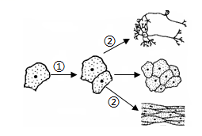
A. 图中①过程使细胞数目增多
B. 图中②过程产生的细胞在形态、结构和功能上具有差异
C. 经过图中①②过程后，细胞中遗传物质均发生了改变
D. 图中①②过程是人体生长发育和繁殖的基础
6. 如图为动植物细胞结构模式图，下列有关其结构和功能的叙述正确的是
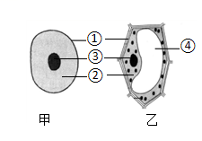
A. 图中①能够保护和支持细胞 B. 图中②内的液体是细胞液
C. 图中③是细胞遗传的控制中心 D. 甲乙所示细胞中都有叶绿体和线粒体
7. “停课不停学”期间，教师要求同学们在家坚持跳绳，该运动的完成必须依靠关节作为支点。关节的基本结构包括
A. 关节面、关节囊、关节腔 B. 关节面、关节腔、关节软骨
C. 关节囊、关节面、关节头 D. 关节头、关节窝、关节腔
8. “五一”国际劳动节这天，小君为家人准备了以下美食，其中需用到发酵技术的是
A. 汤圆 B. 糍粑 C. 粽子 D. 馒头
9. 显微镜是生物学研究中常用的观察仪器，某同学制作并观察洋葱根尖细胞临时装片时所用的显微镜如下图所示。下列实验操作正确的是
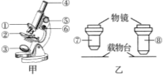
A. 制作临时装片时，从水滴正上方缓缓盖上盖玻片，以免产生气泡
B. 高倍镜下要使物像更加清晰，应选图甲中的⑥进行调节
C. 要想观察到更多的细胞数目，应选图乙中的⑧进行观察
D. 若观察到的视野较暗，只能调节图甲中的③增强亮度
10. 动物、植物和微生物在生物圈中的作用都很重要。下列说法错误的是
A. 绿色植物能净化空气、防风固沙 B. 动物既能适应环境，也能影响环境
C. 根瘤菌能将空气中的氮气转变成氮肥 D. 能参与物质循环的只有动物和植物
11. 下图是张先生因身体不适到医院做的血常规检验部分结果。请据此判断他可能患有的病症是
医院检验报告单【血常规】标本号：
姓名：张XX 病人类型： 门诊/住院号： 送检时间：
性别：男 年龄：35岁 诊断：标本类型：
代号 | 项目 | 结果 | 参考值
WBC  RBC  HGB  PLT | 白细胞  红细胞  血红蛋白  血小板 | 13×10⁹/L  4.8×10¹²/L  135g/L  210×10⁹/L | （4~10）×10⁹/L  男：（40-5.5）×10¹²/L  女：（3.5-5.0）×10¹²/L  男：120-160g/  女：110-150g/L  （100-300）×10⁹/L

A. 炎症 B. 贫血症 C. 凝血障碍 D. 白血病
12. 小凡在公园中发现树木挂有标牌，这是专家依据一定的特征对树木进行的分类。下列关于生物分类的叙述错误的是
A. 分类时一般把生物的生活习性、形态结构和生理特征等作为依据
B. 在被子植物的分类中，花、果实和种子往往是分类的主要依据
C. “界”是最大的一级分类单位，“种”是最基本的分类单位
D. 生物的分类单位越大，包含的生物种类越少
13. 营养均衡是人体正常生长发育的基础，激素对生命活动具有重要的调节作用。营养物质或激素缺乏会影响正常的生命活动，甚至出现病症。下列对应关系正确的是
A. 中老年骨质疏松症——缺铁 B. 呆小症——幼儿时期缺乏生长激素
C. 夜盲症——缺乏维生素A D. 脚气病——缺乏维生素C
14. 人在站立时，其下肢血液仍能回流到心脏，这主要与下列哪种瓣膜有关
A. 动脉瓣 B. 静脉瓣 C. 房室瓣 D. 动脉瓣和静脉瓣
15. 人体内尿液形成过程中葡萄糖含量在肾内的变化趋势如图所示，①—④表示肾内的有关结构。请据图判断重吸收作用发生的位置是
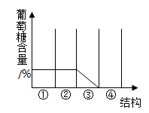
A. ① B. ② C. ③ D. ④
16. 原始生命经过极其漫长的年代，不断进化、繁衍，才能形成今天丰富多彩的生物世界。研究生物进化最直接的证据是
A. DNA B. 化石 C. 同源器官 D. 细胞色素c
17. 朱鹮是我国特有的一种稀世珍禽，属于国家一级保护动物。下列有关朱鹮生殖发育特点的叙述错误的是
A. 在繁殖季节，雄性朱鹮会表现出求偶行为
B. 自然条件下，朱鹮的鸟卵需由亲鸟孵化才能继续发育
C. 鸟卵中的卵黄是胚胎发有的部位
D. 卵壳上有大量气孔，能与外界环境进行气体交换
18. 作为生物圈中的一员，人类通过有性生殖繁衍后代。人体各生殖器官与其功能是相适应的，下列选项正确的是
A. 卵巢——胚胎和胎儿的发育场所
B. 子宫——受精的场所
C. 输卵管——产生并输送卵细胞
D. 睾丸——产生精子和分泌雄性激素
19. 若1表示细胞核，2、3、4分别表示细胞核中的染色体、DNA.基因，下图能正确反映它们之间关系的是
A. 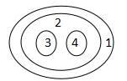 B. 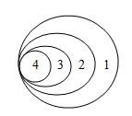 C. 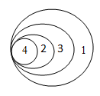 D. 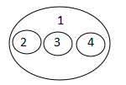
20. 经过反复训练的小狗听到铃声后分泌唾液是一种反射，下列成语所蕴含的反射类型与此不同的是
A. 入口生津 B. 闻鸡起舞 C. 望梅止渴 D. 谈虎色变
21. 袁隆平爷爷用毕生精力研究并改良了杂交水稻，大大提高了我国水稻产量，解决了人们的温饱问题。下列有关水稻的说法正确的是
A. 水稻进行呼吸作用释放的能量全部用于其各项生命活动
B. 水稻的光合作用能参与维持生物圈中的碳—氧平衡
C. 水稻的光合作用只在白天进行，呼吸作用只在夜间进行
D. 及时晾晒收获的稻谷可促进其呼吸作用
22. 为探究温度对唾液淀粉酶活性的影响，小华同学进行了如下实验。下列说法正确的是
试管编号 | 加入的物质 | 温度 | 检测 | 结果
1号 | 2毫升淀粉溶液、1毫升唾液 | 74℃ | 8分钟后滴加2滴碘液 | ?
2号 | 2毫升淀粉溶液、1毫升唾液 | 37℃ | 8分钟后滴加2滴碘液 | ?
3号 | 2毫升淀粉溶液、1毫升唾液 | 0℃ | 8分钟后滴加2滴碘液 | ?

A. 2号试管模拟的是淀粉在口腔中的物理性消化过程
B. 三只试管实验的结果都不变蓝
C. 该实验操作可以先加碘液后加唾液
D. 该实验的变量是温度
23. 人体细胞中性染色体决定着人的性别，人类性别决定方式是XY型。下列细胞中一定含有Y染色体的是
A. 女性口腔上皮细胞 B. 男性口腔上皮细胞
C. 卵细胞 D. 精子
24. “种豆南山下，草盛豆苗稀”是东晋诗人陶渊明《归园田居》中的名句。下列生物之间的关系与诗句中“草”和“豆苗”的关系相同的是
A. 水稻和稗草 B. 猎豹和羚羊 C. 蜜蜂和油菜花 D. 跳蚤和猫
25. “绿水青山就是金山银山”体现了生物多样性的价值。下列有关生物多样性的说法错误的是
A. 生物多样性包括遗传多样性、物种多样性和生态系统多样性
B. 旅游观光体现了生物多样性的间接使用价值
C. 栖息地的破坏和丧失是威胁生物多样性的主要原因
D. 就地保护是保护生物多样性的根本途径
二、非选择题
26. 水蜜桃果香味甜，深受人们喜爱。图甲为桃花结构示意图，图乙为图甲的部分结构放大图，图丙为A、B两地的昼夜平均温度。已知水蜜桃果实生长发育期间，A地比B地的光照时间更长，光照强度更强，请回答下列问题。
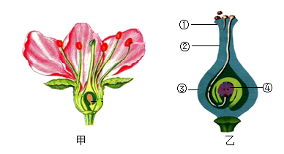
地区  时段 | A地 | B地
白天 | 29℃ | 25℃
夜晚 | 10℃ | 13℃
（1）为保持某桃树的优良性状，通常采用________、扦插和压条等方法来培育新个体。
（2）移栽桃树幼苗多选择在阴天或傍晚进行，并去掉部分枝叶，其目的是减弱________作用，提高幼苗的成活率。
（3）由图甲可知桃花的类型为_________。（选填“单性花”或“两性花”）
（4）水蜜桃的果肉是由图乙中[ ]________发育而来。
（5）若A、B两地均种植同一品种水蜜桃，则_______地的水蜜桃更甜。
27. 我国天宫号空间站的投入使用，不仅彰显了我国航天科技的伟大成就，还进一步增强了民族自豪感。如图是航天员体内部分生理活动示意图，请回答下列问题。
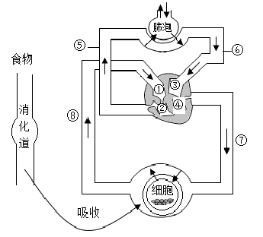
（1）食物中的淀粉在消化道内的最终消化产物是________。
（2）人体吸收营养物质的主要部位是_______。
（3）肺泡周围缠绕着丰富的毛细血管，当血液与肺泡完成气体交换后，血管⑥中_________含量升高，该血液流回到心脏后会从________（填血管名称）流出心脏，到达全身各处。
28. 我国海洋经济发展较快，据2022年5月15日人民日报报道，今年一季度，我国海洋经济总量同比增长4.1%。在发展海洋经济的同时，我国也注重保护海洋生态环境。下面是某海洋生态系统的部分食物网示意图，请回答下列问题。
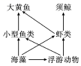
（1）该海洋生态系统除图中成分之外，还缺少分解者和_________。
（2）该食物网中的虾类所处的营养级是_________。
（3）某些有毒物质通过食物链在生物体内不断积累，其浓度随着消费者级别的升高而逐步增加，这种现象叫做_________。
（4）该海洋生态系统物质循环包括________、氮循环和水循环。
29. 2022年5月广安爆发的新型冠状病毒肺炎疫情，影响了人们正常的生产生活。在党中央的领导及全国人民的支持和帮助下，疫情很快得到了控制。新型冠状病毒肺炎是由新型冠状病毒引起的传染病，该病毒的形态结构如图所示。
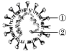
（1）病毒结构简单，一般由[ ]________和遗传物质组成。
（2）有些细菌也能引起呼吸道传染病，它们与新型冠状病毒的结构是有区别的，其主要区别是______细胞结构。（选填“有”或“无”）
（3）新型冠状病毒肺炎的预防措施可分为控制传染源、__________和保护易感人群三个方面。
（4）接种新冠疫苗使人获得相应的免疫力是一种特异性免疫。下列属于特异性免疫的是（ ）
A. 血液中的吞噬细胞吞噬病原体 B. 患过麻疹的人一般不会再患此病
C. 唾液中的溶菌酶溶解病菌 D. 皮肤阻挡病原体的侵入
30. 并指症是人类的一种遗传病，表现为手指中的两指或两指以上粘连在一起，明显影响手指的正常功能。下面是某家族的并指症遗传图谱，请回答下列问题。
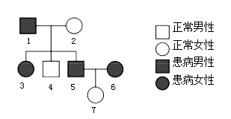
（1）由图中信息可以推断，并指症是一种_________遗传病。（选填“显性”或“隐性”）
（2）若用D表示显性基因，d表示隐性基因，则5号个体的基因组成为_________。
（3）随着医学的进步，3号个体通过手术治疗后恢复了手指的正常功能，其体内的遗传物质是否发生了改变?______（选填“是”或“否”）
（4）人类基因组计划可以帮助我们预防和治疗遗传病，其通常需要测定人类的______条染色体的基因序列。
31. 某校学生在实践基地中种植了一大片玉米，一段时间后他们发现自己所种的玉米叶片发黄，而周边农田中的玉米叶片未发黄。经查阅资料后得知，此现象可能是土壤中缺乏含氮的无机盐所致。为此，同学们设计了如下实验。
实验步骤：
第一步：用实践基地的玉米地土壤制备足量的土壤浸出液
第二步：取实践基地中叶片发黄的玉米幼苗若干株均分成甲、乙两组，分别用等量的不同营养液进行培养（其他条件相同且适宜），一段时间后得到了实验结果。
项目 | 甲组 | 乙组
营养液 | 添加了适量▲的土壤浸出液 | 土壤浸出液
实验结果 | 植株恢复正常生长 | 叶片仍然发黄
（1）本次探究活动中通常涉及以下的步骤：提出问题→________→制订计划→实施计划→得出结论→表达交流等。
（2）表格中的“▲”处应填写的物质是________。
（3）实验中将玉米幼苗平均分成甲、乙两组的目的是____________。
（4）根据实验结果可得出实验结论是________。

